令和４年度愛知県新型コロナウイルス感染症診療・検査医療機関設備整備費補助金
２次募集（令和４年１０月～翌年３月分）のご案内
○ 愛知県では、感染拡大が続く新型コロナウイルス感染症の診療・検査体制を整備するため、 発熱患者等の診療又は検査を行う診療・検査医療機関における発熱外来対応に必要な設備の整備に必要となる経費に対して支援を行います。
○ この度、国において本年９月末までとされていた実施期間が、本年１０月から翌年３月末まで延長されることが決定されたことから、本県としても引き続き実施することとし、当該期間に おける整備分の２次募集を行うこととしました。
○ つきましては、以下に補助対象となる要件、申請方法をまとめましたので、申請の際の参考にしてください。（添付資料の取扱等に変更点がありますのでご注意ください。）
《要 点》
① 交付の対象
診療・検査医療機関として指定を受けた愛知県内の医療機関
② 補助対象設備
以下の「設備」及び「付帯する備品」が対象となります。
なお、国が示す取扱に基づき、発熱外来診療を行う際の感染防止を図ることを目的とする整備が補助要件となりますのでご注意ください。（待合スペース等への設置は補助対象外となります。）
・ＨＥＰＡフィルター付空気清浄機（陰圧環境下で診療提供を行うための整備であること。）
・ＨＥＰＡフィルター付パーテーション
・簡易ベッド
・簡易診療室及び付帯する備品（診療提供に供する整備分に限る。）
・個人防護具 (マスク、ゴーグル、ガウン、グローブ、キャップ、フェイスシールドに限る。)
③ 【重要】交付手続における様式の変更及び個人防護具の挙証書類添付省略について
○ 交付申請書の様式を変更しましたので、必ず変更後の交付申請書様式を使用してください。
○ 個人防護具については、見積書、契約書及びカタログ等の添付は不要とします。
※添付省略は交付申請の際のみ。実績報告の際は納品書、領収書等の提出が必要です。
○ 空気清浄機、パーテーション、簡易ベッド及び簡易診療室については、見積書、契約書及び カタログ等の添付が必要です。（従来の取扱と変更ありません。）
④ 補助対象期間
令和４年１０月１日から令和５年３月３１日までの整備（納品）分
（この期間に納品された対象設備であること。個人防護具は当該期間中における使用分に限る。）

《留意事項》対象外となる経費及び「付帯する備品」について
○ 個人防護具については、上記破線内に掲げる品目に限ります。消毒液、アームカバー等は 対象外となりますので申請の際は計上しないようにしてください。
○ 簡易診療室における「付帯する備品」とは、発熱外来対応に必要な備品をいいます。
当該対応に直接関係しない、例えば待合設備の整備、待合スペースに設置することを目的とした経費は補助対象外となりますので、申請の際は経費に計上しないようにしてください。 計上されている場合、県から補正を依頼させていただくことになります。）
１ 申請書の作成・送付方法
○ はじめに、県ホームページにてダウンロードしたデータ（Excel形式）に必要事項を入力 ください。（手書き不可）
○ なお、様式に変更がありますので、必ず変更後の様式を使用するようにしてください。
URL：
https://www.pref.aichi.jp/site/covid19-aichi/aichi-iryohojokin-r4setubi.html
【申請方法】
① 交付申請書データのメール送付
申請書データを県感染症対策課の補助金専用メールアドレスへ送付してください。
② 添付書類等の郵送
以下の書類を郵送で送付してください。（個人防護具のみ見積書、カタログ等添付不要。）
・ 振込先口座の通帳写し（「振込先情報」シートを印刷し台紙として貼付けすること。）
・ 《個人防護具以外》見積書、カタログ等の写し（品名、数量、単価が確認できるもの）
・ 《空気清浄機、パーテーション、簡易ベッド及び簡易診療室》設置場所が判る図面
書 類 | 送付方法・宛先 | 備 考
申請書 | メール（必ずエクセル形式による。）  aichi-iryohojokin@pref.aichi.lg.jp | メール題名および申請書ファイル名を  「（申請者名）コロナ診療・検査補助金交付 申請」とすること。
通帳写し  見積書等 | 〒460-8501  名古屋市中区三の丸三丁目１番２号  県感染症対策課助成グループ 宛 | 封筒に「コロナ診療・検査補助金交付申請」と朱書すること。  見積書、カタログ等とともに、申請様式に ある振込先情報（台紙）に通帳写しを貼り つけ送付すること。
【！重要！】提出にあたっての注意事項
○ 集計ツールで支払い処理を行いますので、申請書データは必ずExcel形式で提出 してください。
○ 通帳の写し、見積書等の郵送を忘れないようお願いします。
（支払先の口座番号等が正しく記載されているか確認する必要があります。）

２ 受付期間
令和４年１１月１日（火）から令和４年１１月３０日（水）まで【期限厳守】
メールは期限内必着、郵送分は消印有効でお願いします。
いずれか一方でも期限を過ぎた後の受付は一切対応しかねますので御注意ください。

３ 申請後の手続きについて（別紙「図解」も参照してください。）
○ 申請内容を県が確認の上、交付決定します。（整備内容が過剰と見受けられる場合又は不備が確認された場合は申請書の補正をお願いすることがあります。）
交付決定後、申請内容に基づき設備を整備していただき、
・実績報告書のデータをメール
・契約書、納品書等は郵送（個人防護具を含む）
にて提出していただきます。
・ 事業完了日（最終納品日）
・ 交付決定日
のいずれか遅い日から30日以内に実績報告書を提出してください。
実績報告書の提出手続については、後日改めて御案内します。
４ 補助金の支払いについて
県にて実績報告書を確認し内容に不備がなければ実績額を確定、別途お知らせします。（不備がある場合、報告書データの修正・再送付をメールで依頼します。）
実績額の確定のお知らせ後、県にて支払手続を行い、指定の振込先口座あて補助金をお支払いします。

５ 証拠書類の保管
補助金に係る証拠書類は、交付決定日の属する年度の終了後５年間保管してください。
国の会計検査や県による実地確認の際、証拠書類の原本が確認できない場合は補助金の返還等の指導がされる場合があるため、保管にあたり不備のないよう御注意ください。

６ その他
交付申請する者は、以下いずれの要件を満たしている必要があります。
・ 補助を受ける経費について他の補助金等の交付を受けていないこと。
・ 本補助金により整備した設備は新型コロナウイルス感染症対策の目的以外に使用しない こと。
・ 暴力団員又は暴力団関係者と実質的を含め、いかなる関係も有していないこと。

７ 問い合わせ先
対象要件や書類の書き方などでご不明な点等があった場合は、
市町村ではなく、愛知県の以下の連絡先までご連絡ください。
（お問い合わせが多数寄せられることが見込まれますので、できる限り御質問は メールで いただきますようお願いします。）
主な質問は県HPにQ＆Aとして掲載しますので、御質問の前に御確認ください。
担 当 愛知県感染症対策局助成グループ
メール aichi-iryohojokin@pref.aichi.lg.jp
（件名を「コロナ診療・検査補助金交付申請質問」としてください。）

《受付期間》※再掲
令和４年１１月１日（火）から令和４年１１月３０日（水）まで【期限厳守】
メールは期限内必着、郵送分は消印有効でお願いします。
いずれか一方でも期限を過ぎた後の受付は一切対応しかねますので御注意ください。

【交付までのイメージ】
別 紙
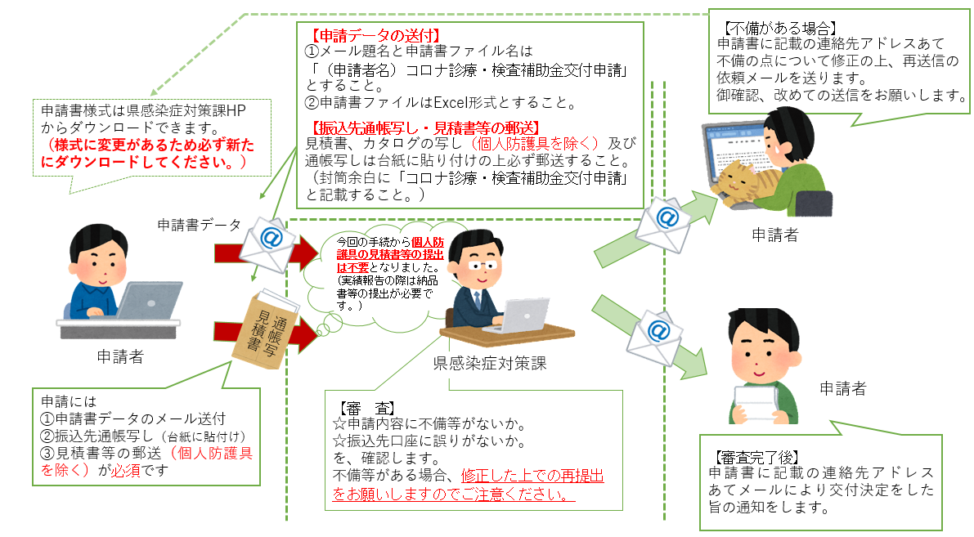

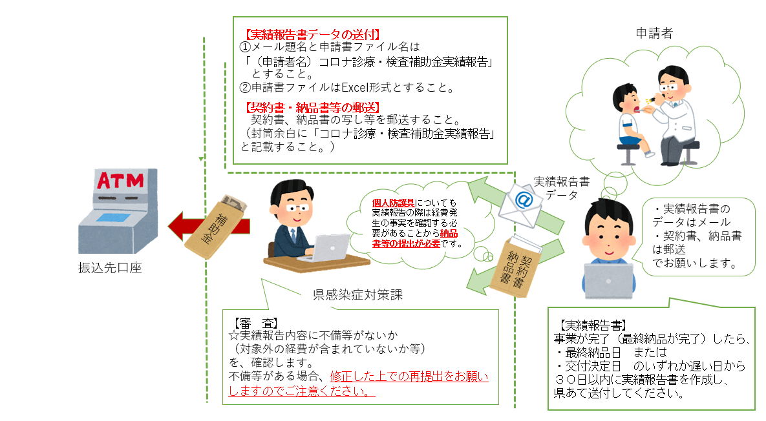

《申請書作成の手引き》（併せて見積書、カタログ等の御準備をお願いします。）

① 「はじめに入力してください」のシートに必要事項を入力してください。
未入力の状態のシートは左のようになっています。
法人の名称や住所等、必要情報を黄色のセルに入力していってください。
不備がある場合、「×」及びコメントとともに赤色で表示されます。
未入力の状態だとほぼ赤色の状態ですので、 赤色の表示がなくなるように入力していってください。（各種「明細」シートがあるものは未入力（申請しない）状態であるため「○」となっています。）

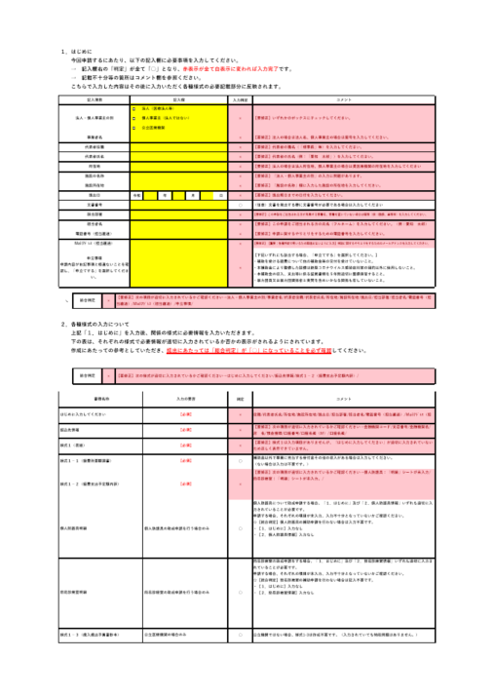

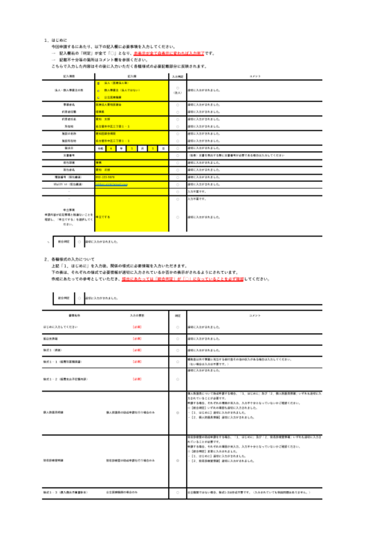

不備がない状態になると右のように表示されます。（提出できる状態になっています。）
下の段は、
「はじめに入力してください」以外のシート が適切に入力されているか、「判定」及び 「コメント」が表示されるようになっていますので提出の際に参考にしてください。
全てのシートが適切に入力される（提出できる状態になる）と、こちら
が「○」と表示されます。

② 「振込先情報」のシートに、前ページ「はじめに入力してください」シートに入力した口座 情報が表示されますので、「振込先口座の通帳」の「表紙」及び「表紙見開き」のコピーを枠内に貼り付けてください。
○「はじめに入力してください」にて入力 いただいた内容が自動で反映されますので、表示内容を確認ください。
○また、左図のとおり以下振込先口座の各種情報がわかるよう通帳のコピーをシートの 欄内に貼り付けしてください。
①金融機関コード、②金融機関名、③店番、④支店名、⑤口座番号、⑥口座名義（半角ｶﾀｶﾅ）
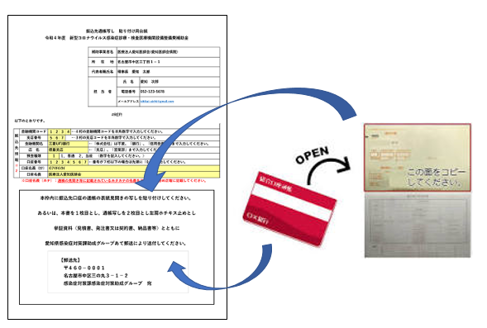

→ これで、必要な郵送物のひとつが完成です。

③－１「空気清浄機・パーテーション・簡易ベッド明細」の作成（当該品目の申請を行う場合のみ）
【注 意】
空気清浄機、パーテーション、簡易ベッドの内、補助金交付申請を行う品目の欄にのみ入力するようにしてください。（申請しない品目の欄に誤って入力すると、入力が不十分と様式が判定し、 申請金額が正しく表示されません。）
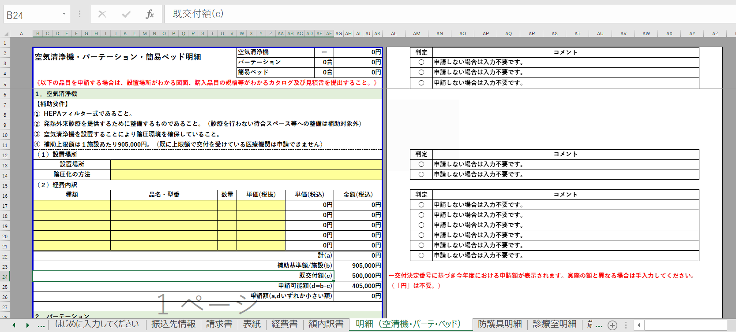

それぞれの行に適切に入力されているか、右の判定欄に表示がされますので参考にしてください。
入力不十分等がある場合、赤字で表示されます。

① 「空気清浄機」を申請する場合
補助要件（陰圧環境下で発熱外来診療の実施に供するものであること等）を確認の上、 「（１）設置場所」及び「（２）経費内訳」のいずれも必要情報を入力してください。
② 「パーテーション」、「簡易ベッド」を申請する場合
補助要件（発熱外来診療の実施に供するものであること等）を確認の上、「品名・型番、設置 場所、経費内訳」の欄に必要情報を入力してください。
→ 以上で入力は完了です。
「はじめに入力してください」で、赤色の表示がないか、再度御確認ください。

③－２「個人防護具明細」の作成（個人防護具の申請を行う場合のみ）
見積書に税込金額のみの記載で税抜額がわからない場合、上段にある税抜額の算出欄を利用してください。

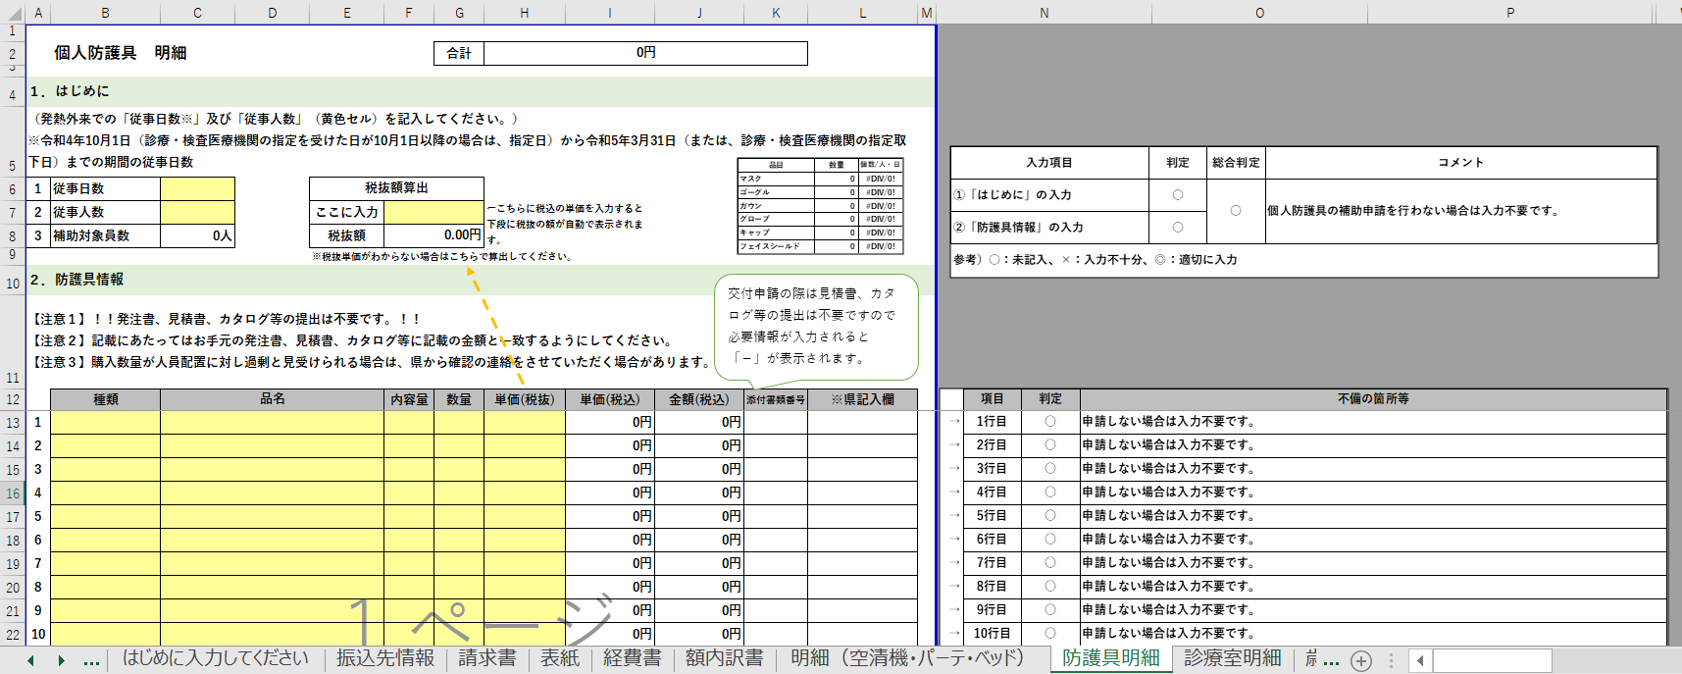

それぞれの行に適切に入力されているか、右の判定欄に表示がされますので参考にしてください。
入力不十分等がある場合、赤字で表示されます。

①「１．はじめに」の入力
貴院で発熱外来対応を行う以下の情報を入力してください。
・「従事日数」（令和４年10月１日から翌年３月31日までの見込日数）
・「従事人数」（１日あたり平均従事人数）

②「２．防護具情報」の入力
入力する行の「種類」（プルダウンから選択）、「品名」、「内容量」（購入単位毎の防護具の数量）「数量」及び「税抜単価」（単価は１枚あたりではなく、１箱あたりの単価を記入してください）を入力してください。
なお、入力行に必要情報が全て入力されると、右端の欄に数字が自動表示されます。
この数字は、郵送する見積書等（後にご案内します）中、当該金額が記載されている 箇所に手書きで記入してください。
見積書に税込金額のみの記載で税抜額がわからない場合、上段にある税抜額の算出欄を利用してください。

→ 以上で入力は完了です。
「はじめに入力してください」で、赤色の表示がないか、再度御確認ください。

③－３「簡易診療室明細」の作成（簡易診療室の申請を行う場合のみ）
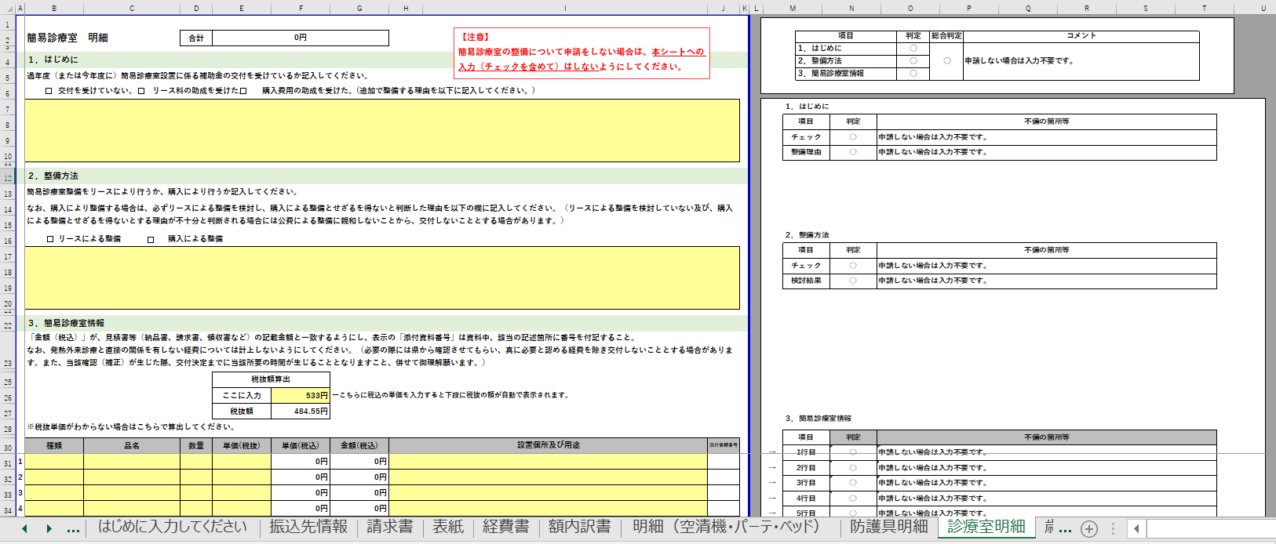

見積書に税込金額のみの記載で税抜額がわからない場合、上段にある税抜額の算出欄を利用してください。

それぞれの行に適切に入力されているか、右の判定欄に表示がされますので参考にしてください。
入力不十分等がある場合、赤字で表示されます。

①「１．はじめに」の入力
○ 令和２年度、３年度及び令和４年度上半期に簡易診療室の設置に係り補助を受けているかについて、以下いずれかのチェックボックスにチェックをしてください。
・ 「過去に交付を受けていない」
・ 「リース料の助成を受けた」
・ 「過去に購入費用の助成を受けた」
なお、３つめの「過去に購入費用の助成を受けた」を選択の場合、追加で整備する理由を確認させていただきたいため、すぐ下の記入欄に追加整備理由を記入してください。
②「２．整備方法」の入力
○ 整備をリースにより行うか、購入により行うか記入してください。
○ なお、購入により整備する場合は必ずリースによる整備を検討し、購入による整備とせざるを得ないと判断した理由及び検討の過程を時系列順に記入してください。
③「３．簡易診療室情報」の入力
○ 入力する行の「種類」（プルダウンから選択）、「規格（型式）」、「数量」及び「税抜単価」を入力してください。
○ また、それぞれの品目の「設置場所及び用途」を入力してください。
○ なお、入力行に必要情報が全て入力されると、右端の欄に数字が自動表示されます。
○ この数字は、郵送する見積書等（後にご案内します）中、当該金額が記載されている箇所に手書きで記入してください。
→ 以上で入力は完了です。
「はじめに入力してください」で、赤色の表示がないか、再度御確認ください。

③「支出予定額内訳」(様式１－２)の作成（各「明細シート」作成後での入力を推奨）
申請する品目に係る「事業完了予定日」（最終納品予定日）を入力してください。
（各「明細シート」に入力された内容が自動で表示されている行に、それぞれの最終納品予定日を入力すると、赤色の表示が解消されます。）
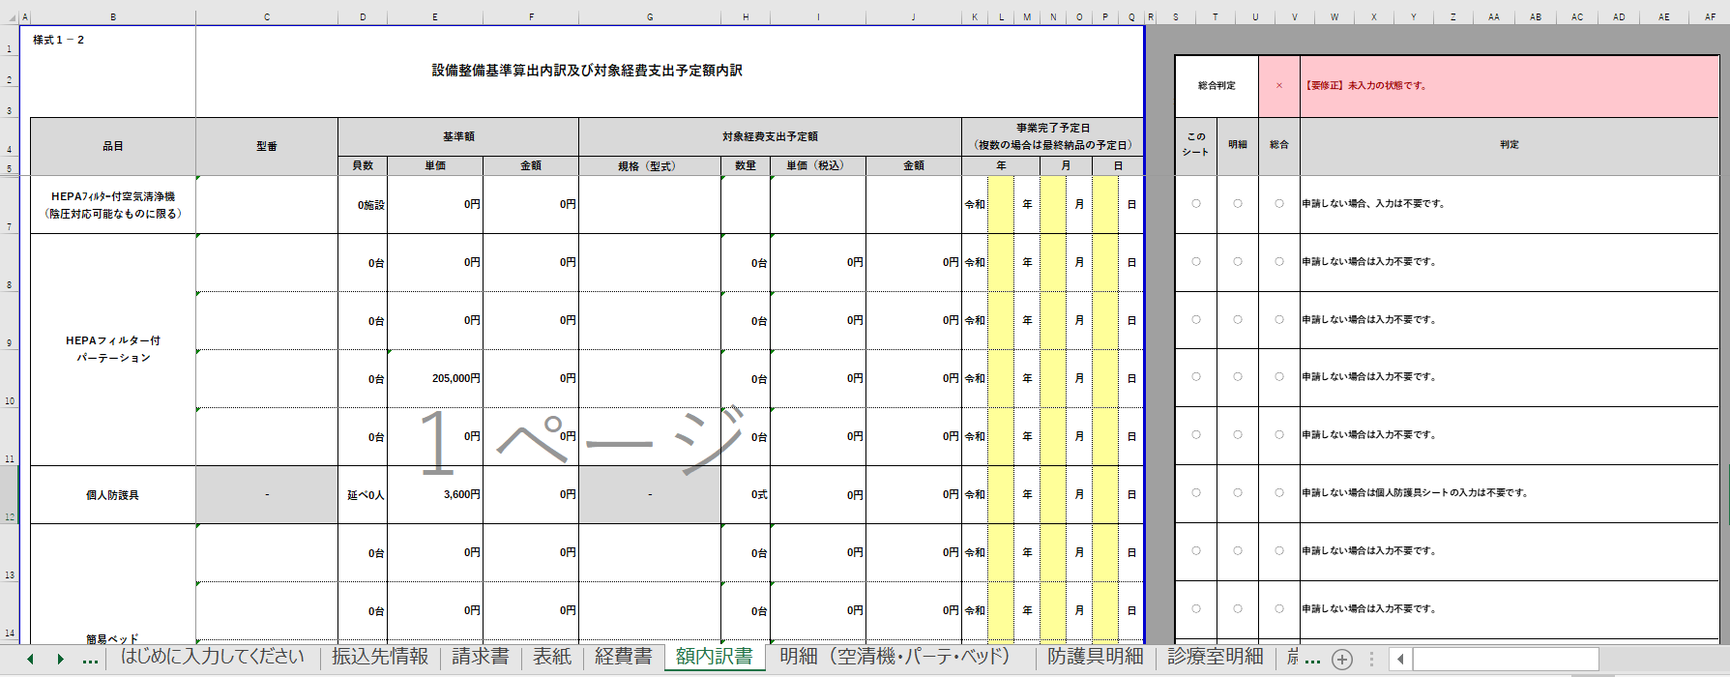

⑤ 提出準備
以下のとおり提出してください。（「はじめに入力してください」で、赤色の表示がないか、 再度御確認ください。）
ア 申請書データをメールで送付
作成した申請書データをExcel形式で県感染症対策課あて送信してください。
その際、
・メール題名及び申請書ファイル名は「（申請者名）コロナ診療検査補助金交付申請」
とし、
・県の補助金専用アドレス（aichi-iryohojokin@pref.aichi.lg.jp）あて送信してください。

イ 通帳写し及び必要書類（見積書、カタログ等）の郵送（※個人防護具のみ見積書、カタログ等の挙証資料の提出は不要です。）
・ ②の手順で作成した台紙に振込先口座のコピーを貼り付けしたもの
・ 「品名」、「規格」、「金額」がわかる見積書、カタログ等の写し（個人防護具以外）
・ 《空気清浄機、パーテーション、簡易診療室》図面及び仕様が判る書類
の３点を県感染症対策課助成グループあて送付してください。
【郵送先】
〒460-8501
名古屋市中区三の丸三丁目１番２号
県感染症対策課助成グループ 宛
《封筒に「コロナ診療・検査補助金交付申請」と朱書してください》

取り揃えのイメージは次のページを参考にしてください。
《郵送書類の取り揃えのイメージ》
以下一式を束にして郵送してください。
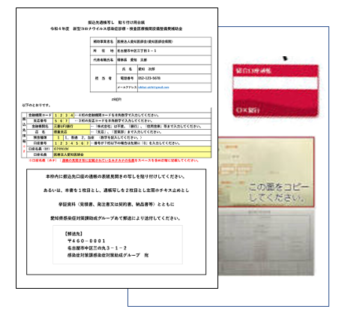
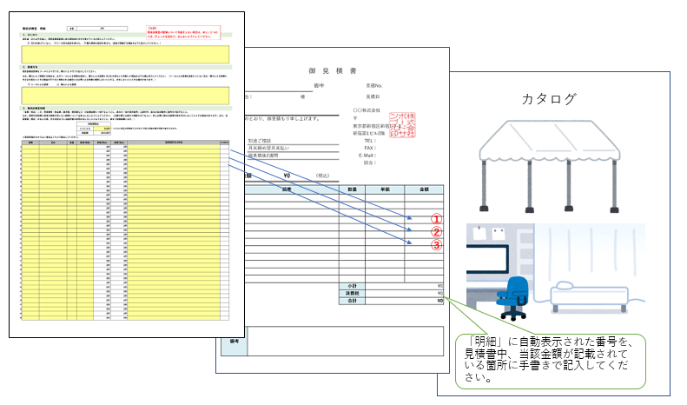

通帳台紙の枠内に貼り付けるか又は、左肩 ホチキスどめとしてください。
※ホチキスどめとする場合は、必ずA4用紙に貼り付けた形としてください。

見積書及びカタログの写しを含めた全ての 書類をクリップどめにしてください。

